РАССМОТРЕНО

на заседании научно-методического совета

«25» ноября 2019 г., протокол НМС № 2

СОГЛАСОВАНО

с Управляющим советом

«27» ноября 2019 г., протокол № 2

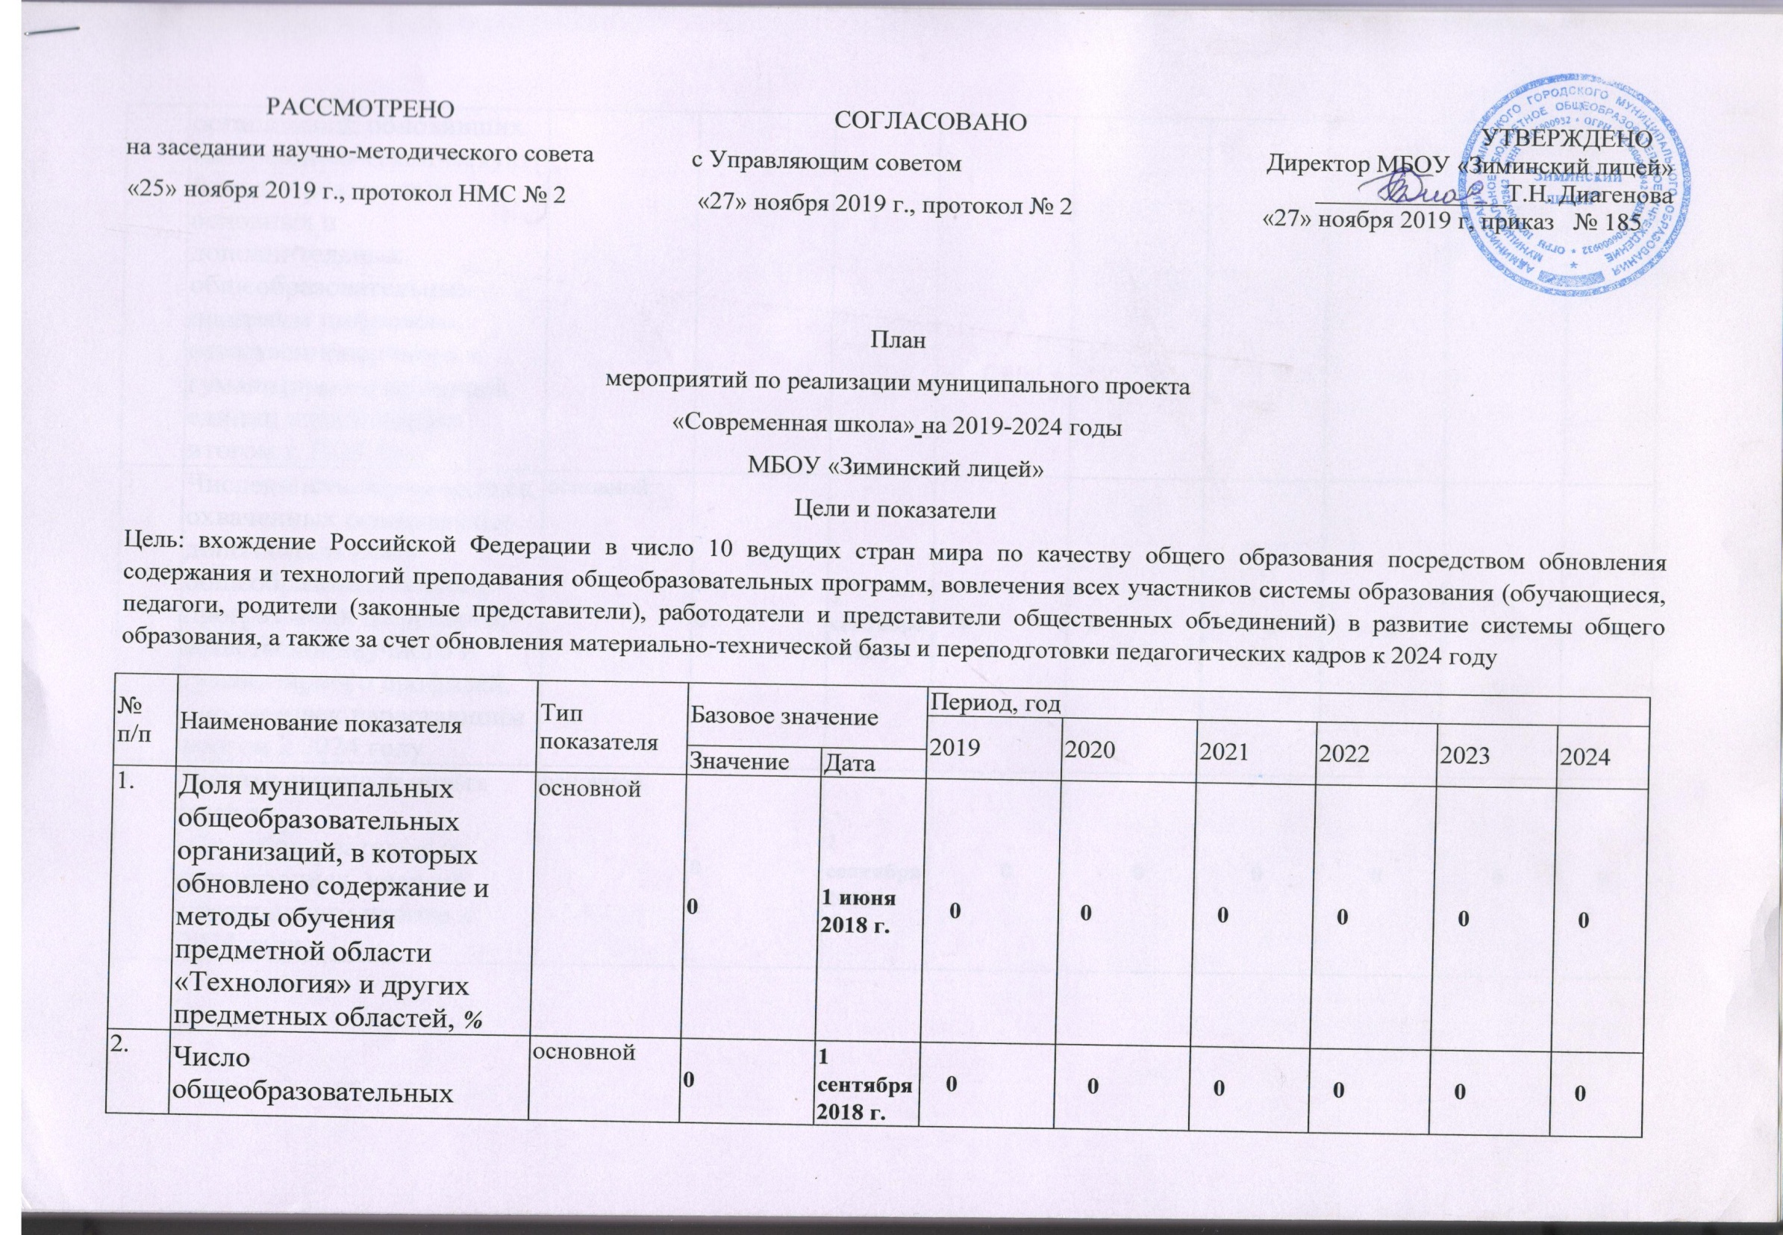 УТВЕРЖДЕНО

Директор МБОУ «Зиминский лицей»

_______________Т.Н. Диагенова

«27» ноября 2019 г, приказ № 185

План

мероприятий по реализации муниципального проекта

«Современная школа»на 2019-2024 годы

МБОУ «Зиминский лицей»

Цели и показатели

Цель: вхождение Российской Федерации в число 10 ведущих стран мира по качеству общего образования посредством обновления содержания и технологий преподавания общеобразовательных программ, вовлечения всех участников системы образования (обучающиеся, педагоги, родители (законные представители), работодатели и представители общественных объединений) в развитие системы общего образования, а также за счет обновления материально-технической базы и переподготовки педагогических кадров к 2024 году

|  |  |  |  |  |  |  |  |  |  |  |
| --- | --- | --- | --- | --- | --- | --- | --- | --- | --- | --- |
| № п/п | Наименование показателя | Тип показателя | Базовое значение | | Период, год | | | | | |
| 2019 | 2020 | 2021 | 2022 | 2023 | 2024 |
| Значение | Дата |
| 1. | Доля муниципальных общеобразовательных организаций, в которых обновлено содержание и методы обучения предметной области «Технология» и других предметных областей, ***%*** | основной | **0** | **1 июня 2018 г.** | **0** | **0** | **0** | **0** | **0** | **0** |
| 2. | Число общеобразовательных организаций, обновивших материально-техническую базу для реализации основных и дополнительных общеобразовательных программ цифрового, естественнонаучного и гуманитарного профилей, единиц нарастающим итогом к 2024 году | основной | **0** | **1 сентября 2018 г.** | **0** | **0** | **0** | **0** | **0** | **0** |
| 3 | Численность обучающихся, охваченных основными и дополнительными общеобразовательными программами цифрового, естественнонаучного и гуманитарного профилей, тыс. человек нарастающим итогом к 2024 году | основной | **0** | **1 сентября 2018 г.** | **0** | **0** | **0** | **0** | **0** | **0** |
| 4 | Число созданных новых мест в общеобразовательных организациях, человек нарастающим итогом к 2024 году | основной | **0** | **1 сентября 2018 г.** | **0** | **0** | **0** | **0** | **0** | **0** |

ПЛАН МЕРОПРИЯТИЙ

по реализации муниципального проекта «Современная школа» в МБОУ «Зиминский лицей»

| №п/п | Наименование результата, мероприятия, контрольной точки | Сроки реализации | | Ответственный исполнитель  (ФИО) | Характеристика результата |
| --- | --- | --- | --- | --- | --- |
| Начало | Окончание |
| 1. | Подготовка педагогических кадров по обновлению программ повышения квалификации, в том числе по направлению «Технологии» | 2020 г | 2024 г | Заместитель директора по УВР Яковлева М.Г. | Прохождение курсов повышения квалификации |
| 2. | Внесение изменений в образовательную программу школы лицея в соответствии с концепцией предметной области «Технология» и других предметных областей | 2021 г | 2022 г | Заместитель директора по УВР Яковлева М.Г. | Обновление содержания образовательной программы |
| 3. | Внесение изменений в рабочие программы предметной области «Технология» и других предметных областей | 2023 г |  | Заместитель директора по УВР Яковлева М.Г. | Обновление рабочих программ |
| 4. | Создание условий для психологического сопровождения обучающихся в реализации предметной области «Технология» | 2021г |  | Педагог-психолог Уразова Ю.А. | Увеличение доли обучающихся , родителей ,учителей, получивших поддержку психологической службы |
| 5. | Участие в процедурах оценки качества общего образования в общеобразовательных организациях города на основе практики международных исследований качества подготовки обучающихся | 1 января  2020 г. | 31 декабря  2020 г. | Заместитель директора по УВР Яковлева М.Г. | Увеличение доли обучающихся, привлеченных к процедуре оценки качества общего образования в на основе практики международных исследований качества подготовки обучающихся |
| 5.1. | Повышение квалификации педагогов по вопросам обновления методологии и критериев оценки качества общего образования в общеобразовательных организациях | 10 января  2020 г. | 31 декабря  2020 г. | Заместитель директора по УВР Яковлева М.Г. | Повышение квалификации педагогов |
| 6. | Повышения квалификации педагогов по вопросам оценки качества общего образования на основе практики международных исследований качества подготовки обучающихся | 10 января  2019 г. | 30 апреля  2021 г. | Заместитель директора по УВР Яковлева М.Г. | Повышение квалификации педагогов |
| 7. | Участие педагогических работников в образовательных стажировках на базе детских технопарков «Кванториум», организаций, осуществляющих образовательную деятельность по образовательным программам среднего профессионального и высшего образования, предприятий реального сектора экономики | 1 января  2019 г. | 31 декабря  2021 г. | Заместитель директора по УВР Яковлева М.Г. | В 2021 году организовано повышение квалификации учителей предметной области «Технология» и других предметных областей на базе детских технопарков «Кванториум», организаций, осуществляющих образовательную деятельность по образовательным программам среднего профессионального и высшего образования, предприятий реального сектора экономики. |
| 8. | Внедрение обновленных федеральных государственных образовательных стандартов общего образования и примерные основные общеобразовательные программы | 1 января  2022 г. | 31 декабря  2022 г. | Директор  Заместители директора | Разработка ООП СОО, учебных планов с учетом запросов участников образовательных отношений |
| 8.1. | Изучение пакета актуализированных организационно-правовых и нормативно-правовых документов по реализации обновленных ФГОС ОО и ПООП. | 28 февраля  2022 г. | 31 марта  2022 г. | Директор  Заместители директора |